Bogotá D.C.,

Señores
PROCESO DE CONTROL Y EVALUACIÓN - UNIDAD DE CONTROL INTERNO, AUDITORÍA INTERNA O QUIEN HAGA SUS VECES
Unidad de Proyección Normativa y Estudios de Regulación Financiera – URF
Ciudad

Asunto: Carta de Representación

Respetados Señores,

De conformidad con lo dispuesto por el Decreto 648 del 19 de abril de 2017 “Por el cual se modifica y adiciona el Decreto 1083 de 2015, Reglamento Único del Sector de la Función Pública”, que en su artículo 2.2.21.4.8 específicamente dispuso adoptar y aplicar, en el literal “b) Carta de representación en la que se establezca la veracidad, calidad y oportunidad de la entrega de la información presentada a las Oficinas de Control Interno”, y así como en el artículo 151 del título XIV del Decreto 403 del 2020 el cual indica el deber de entregar información para el ejercicio de las funciones de la unidad u oficina de control interno, remito debidamente diligenciada la carta de representación para la Unidad de Proyección Normativa y Estudios de Regulación Financiera- URF, como uno de los instrumentos para la actividad de Auditoría Interna, la cual dispone:

- Somos responsables de la oportuna preparación, presentación y consistencia de la información que será entregada en el marco de la auditoría a la unidad de control interno.

- Se hará entrega oficialmente de toda la información relacionada con la gestión del proceso a evaluar, atendiendo los requerimientos hechos por el proceso de control y evaluación;

- La información a suministrar será válida, integral y completa para los propósitos del proceso auditor.

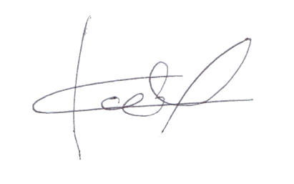
Cordialmente,

__________________
Karime Yamhure Hurtado
Profesional especializado
16 de enero de 2026

